**МИНИСТЕРСТВО ОБРАЗОВАНИЯ РЕСПУБЛИКИ БЕЛАРУСЬ**

**УЧРЕЖДЕНИЕ ОБРАЗОВАНИЯ**

**ГОМЕЛЬСКИЙ ГОСУДАРСТВЕННЫЙ ТЕХНИЧЕСКИЙ УНИВЕРСИТЕТ ИМЕНИ П. О. СУХОГО**

Факультет автоматизированных и информационных систем

Кафедра «Информатика»

Лабораторная работа №7

по дисциплине «Математическое моделирование сложных систем»

на тему: **«Создание и исследование моделей в виде интегро-дифференциальных и дифференциальныx уравнений. Построение иерархических моделей.»**

Исполнитель: студент гр. ИП-31

Архипенко М.А

Руководитель: доцент Т.А. Трохова

Дата проверки: _____________________

Дата допуска к защите: ­_____________________

Дата защиты: _____________________

Гомель 2020

**Цель работы:** получение навыков создания пользовательских моделей для визуального моделирования систем, описываемых дифференциальными уравнениями.

**Практическая часть**

Задача 1

***Реализация модели гидравлического демпфера в пакете Xcos системы Scilab***

Математическая модель гидравлического демпфера описывается дифференциальным уравнением второго порядка вида:

Для решения дифференциального уравнения его нужно привести к дифференциальному уравнению вида:

Решив это уравнение, мы найдем две функции y(t) и y’(t).

Порядок составления схемы следующий:

1. Перед моделированием нужно разместить в память константные значения вида:

n=1.51

p=17.3

2. Смоделируем правые части уравнений, оставив незаполненными входы для ***y*** и ***y’***.

3. Так как правая часть уравнений равна второй производной соответствующей функции, то для получения значений первой производной и самой функции вторую производную нужно проинтегрировать два раза, поэтому в схему добавляем два блока интегратора, на выходе которых мы получим функции ***y*** и ***y’*.**

**4.** Соединим выходы блоков интегрирования со входами для ***y*** и ***y’***, которые оставались незаполненными.

5. Зададим начальное перемещение демпфера на втором интеграторе, оно равно 0.05

6. Выведем результаты моделирования на регистраторы.

7. Зададим время моделирования 4с.

8. Зададим параметры для блока CLOCK:

- период и время инициализации – 0.001.

10. Промасштабируем блок осциллографов:

Ymin=-0.04, Ymax=0.06

11. Запускаем модель на выполнение, получаем график функций ***y(t)*** перемещения демпфера

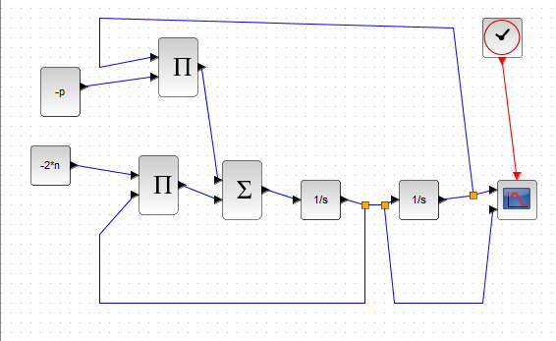

Рисунок 1 – Реализация схемы в Xcos

Результат

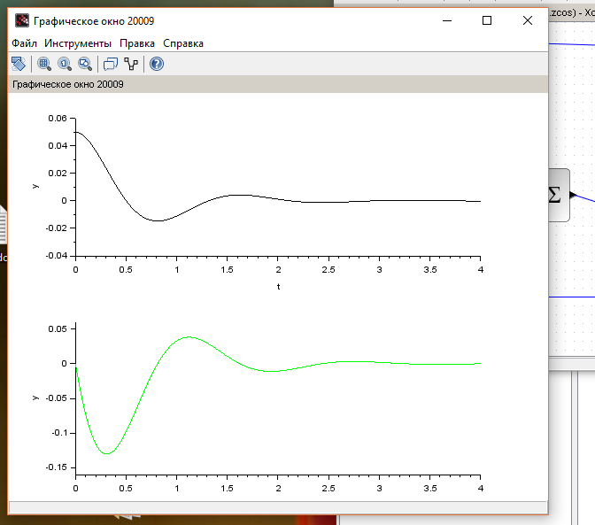

Рисунок 2 – Результат работы схемы

**Задача 2 Решение интегро-дифференциальных уравнений в Xcos**

В качестве примера рассмотрим модель системы, показанной на рисунке 1.

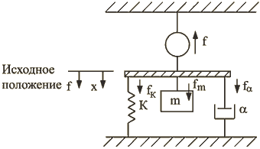

Рисунок 1 – Вид механической системы

Подобная схема описывается следующим интегро-дифференциальным уравнением.

http://www.ispu.ru/library/gromov/images/ch4image021.png

Для построения визуализированной схемы ***Simulink*** преобразуем его к нормализованному виду, чтобы производная была в левой части уравнения:



Порядок составления схемы следующий:

1. Правая часть итегро-дифференциального уравнения, описывающего схему, включает две составляющие, которые моделируются отдельно: одна – содержит источник нагружающей силы , другая моделирует остальные элементы механической системы .
2. Смоделируем первую составляющую в виде источника синусоидального сигнала с параметрами: амплитуда – 50, частота – 5. Умножим ее на 1/m, где m можно задать числовым значением непосредственно в блоке, а можно поместить в область рабочей памяти в командном режиме перед запуском модели на выполнение, например, *>>m=10*

Смоделируем вторую составляющую в виде суперблока с одним входом и одним выходом. Для этого включим в модель суперблок раскроем его и смоделируем два слагаемых, причем для моделирования интеграла используется блок интегрирования.

1. Для того, чтобы найти значение v(t), нужно сложить две составляющие и проинтегрировать полученный сигнал. Следует заметить, что результат интегрирования v(t) является входным сигналом для подсистемы.
2. Задать в командном режиме для модели следующие параметры:

m=10

α=2.5

K=50

1. Задать время моделирования, равное 30с.
2. Запустить модель на обработку, получить график функции скорости v(t).
3. Добавить в модель блок интегрирования для получения функции перемещения массы. Построить график функции перемещения.

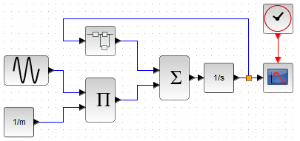

Рисунок 3 – Реализация схемы в Xcos

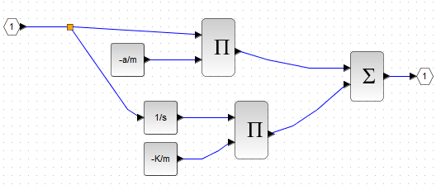

Рисунок 4 – Суперблок

Результат

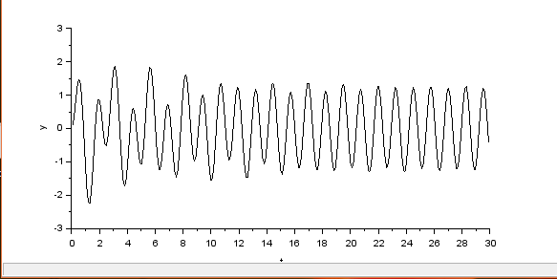

Рисунок 5 – Результат работы

**Задача 3**

Рассчитать значение функций перемещения и скорости динамической системы для индивидуального задания (папка «Задачи»). Модель задана дифференциальным уравнением второго порядка. Построить графики выходных параметров модели, для этого:

1. Создать блочную модель системы в Xcos.
2. Запустить модель на выполнение, получить графики перемещения, скорости механической системы под воздействием начального значения перемещения (задание 1 лабораторной работы №5) .
3. Исследовать влияние на систему таких внешних воздействий, как синусоидальное и ступенчатое. Получить графики этих перемещений, сравнить их с графиками лабораторной работы 5 и 6.

***Исходными данными для задачи являются***:

*m* – масса груза

*l* – длина стержня

*а* – расстояние до демпфера

*D* – диаметр пружины

*d* – диаметр проволоки пружины

*i* – число витков пружины

*G* – модуль упругости

 - коэффициент вязкого сопротивления движения демпфера

Таблица 4.1 - Таблица исходных данных

|  |  |  |  |  |  |  |  |  |  |  |
| --- | --- | --- | --- | --- | --- | --- | --- | --- | --- | --- |
| a(м) | l (м) | D(мм) | d (мм) | i | m (кг) | α | φ0 | tк  (с) | Варьируемый параметр | N варианта |
| 0,2 | 0,5 | 50 | 5 | 5 | 5 | 300 | 0,05 | 1 | m | 1 |
| 0,22 | 0,55 | 60 | 6 | 6 | 6 | 210 | 0,06 | 1,6 | l | 2 |
| 0,23 | 0,53 | 65 | 6,2 | 5 | 4 | 212 | 0,051 | 0,5 | α | 3 |
| 0,05 | 0,6 | 55 | 6,1 | 6 | 8 | 310 | 0,061 | 1,1 | a | 4 |

Для всех вариантов заданий G=80*109

Таблица 4.2 - Таблица значений варьируемых параметров

|  |  |  |  |  |  |  |  |  |  |
| --- | --- | --- | --- | --- | --- | --- | --- | --- | --- |
| m | 1,1 | 1,4 | 2,0 | 2,3 | 2,9 | 3,3 | 3,8 | 4,1 | 4,5 |
| l | 0,5 | 0,65 | 0,78 | 0,89 | 1,0 | 1,15 | 1,29 | 1,35 | 1,5 |
| α | 210 | 250 | 290 | 325 | 360 | 385 | 400 | 420 | 450 |
| a | 0,05 | 0,09 | 0,12 | 0,15 | 0,2 | 0,25 | 0,29 | 0,32 | 0,35 |

**Описание математической модели**

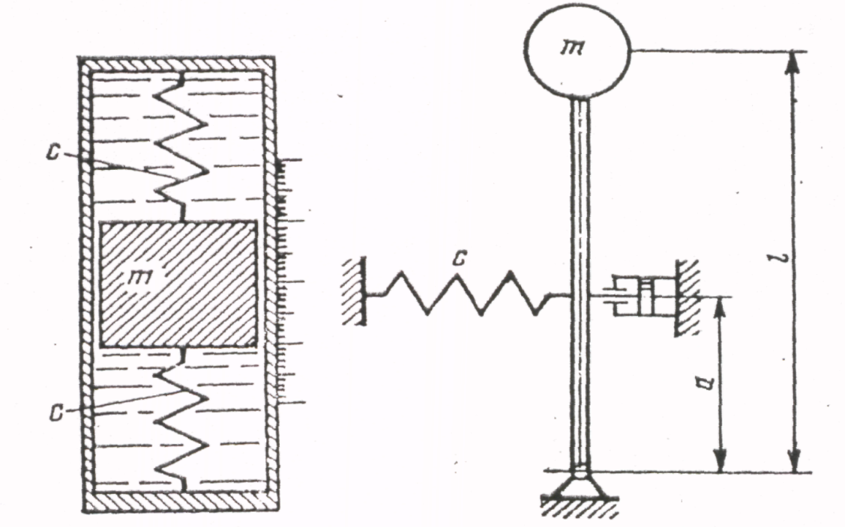

Груз массой m укреплен на абсолютно жестком безынерционном стержне длиной *l*, который удерживается в равновесии пружиной и демпфером. Демпфер имеет линейную характеристику трения  .

В соответствии с принципом Даламбера составим дифференциальное уравнение движения груза, как уравнение равновесия при отклонении стержня на некоторый малый угол 



Обозначив

 

запишем дифференциальное уравнение в виде



- жесткость пружины

 -частота собственных колебаний

 - приведенный коэффициент сопротивления демпфера

F(t) = F0sin(wt) – возмущающая сила, действующая на систему. Все параметры функции подобрать самостоятельно.

n = 4.8

p^2 = 3180.96

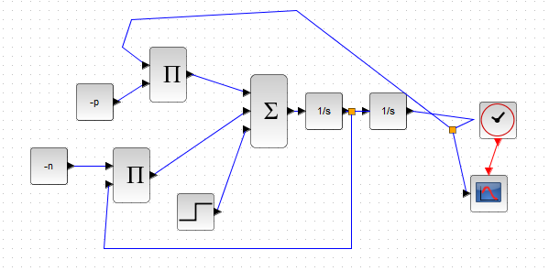

Рисунок 6 – Реализация схемы в Xcos

**Результат:**

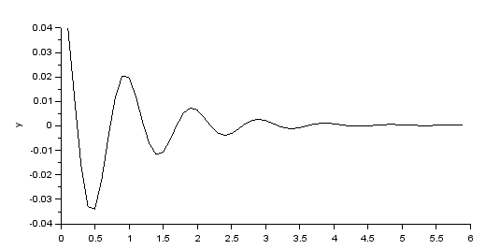

Рисунок 7 – Результат работы схемы

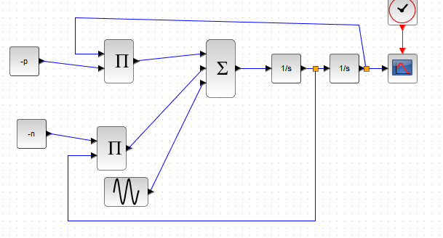

Рисунок 8 – Реализация схемы с дополнительным синусоидальным воздействием в Xcos

**Результат**

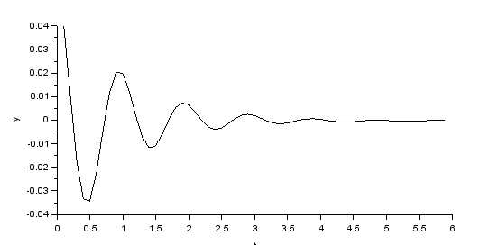

Рисунок 9 – График функции под влиянием внешнего синусоидального воздействия

**Вывод:** в данной работе получили навыки создания пользовательских моделей для визуального моделирования систем, описываемых дифференциальными уравнениями.